REFERENCIA RAPIDA
Dashboard
━━━━━━━━━━━━━━━━━━━━━━━━━━━━━━━━━━

INDICE DE CONTENIDO
1. Contexto del Modulo
2. Entidades del Dominio
3. Modelo de Base de Datos — PostgreSQL
4. Fuentes de Datos y Agregaciones
5. KPIs y Metricas
6. Vistas y Componentes Visuales
7. Tabla de Referencia Operativa de Datos
8. Casos de Uso — Referencia Backend
9. Endpoints API REST
10. Eventos de Dominio
11. Reglas de Negocio Clave
12. Catalogo de Errores HTTP
13. Permisos RBAC
14. Diagrama de Componentes
15. Diagrama de Despliegue

Referencia Rapida — Modulo de Dashboard

TMS Navitel . Cheat Sheet para Desarrollo
Fecha: Febrero 2026 Proposito: Consulta rapida para desarrolladores. Resumen operativo consolidado del TMS: KPIs, indicadores en tiempo real, graficos de flota y tabla de vehiculos en ruta.

Indice

# | Seccion
1 | [Contexto del Modulo](#1-contexto-del-modulo)
2 | [Entidades del Dominio](#2-entidades-del-dominio)
3 | [Modelo de Base de Datos — PostgreSQL](#3-modelo-de-base-de-datos--postgresql)
4 | [Fuentes de Datos y Agregaciones](#4-fuentes-de-datos-y-agregaciones)
5 | [KPIs y Metricas](#5-kpis-y-metricas)
6 | [Vistas y Componentes Visuales](#6-vistas-y-componentes-visuales)
7 | [Tabla de Referencia Operativa de Datos](#7-tabla-de-referencia-operativa-de-datos)
8 | [Casos de Uso — Referencia Backend](#8-casos-de-uso--referencia-backend)
9 | [Endpoints API REST](#9-endpoints-api-rest)
10 | [Eventos de Dominio](#10-eventos-de-dominio)
11 | [Reglas de Negocio Clave](#11-reglas-de-negocio-clave)
12 | [Catalogo de Errores HTTP](#12-catalogo-de-errores-http)
13 | [Permisos RBAC](#13-permisos-rbac)
14 | [Diagrama de Componentes](#14-diagrama-de-componentes)
15 | [Diagrama de Despliegue](#15-diagrama-de-despliegue)

1. Contexto del Modulo
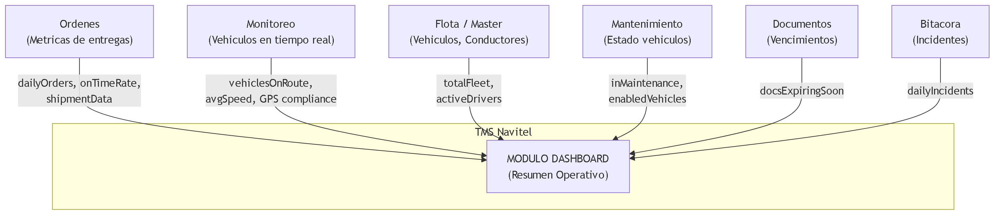
Fig 1. 1. Contexto del Modulo
Responsabilidades: Consolidar y presentar el resumen operativo del TMS en una vista unica. Agrega datos de multiples modulos (Ordenes, Monitoreo, Flota, Mantenimiento, Documentos, Bitacora) para mostrar KPIs, tendencias historicas, distribucion de flota, estadisticas de envios y tabla de vehiculos en ruta.
Alcance: Una sola pagina raiz / (home del dashboard). Modulo de solo lectura — no modifica datos, solo consulta y agrega. Incluye filtro por fecha para ajustar el periodo de consulta.

2. Entidades del Dominio
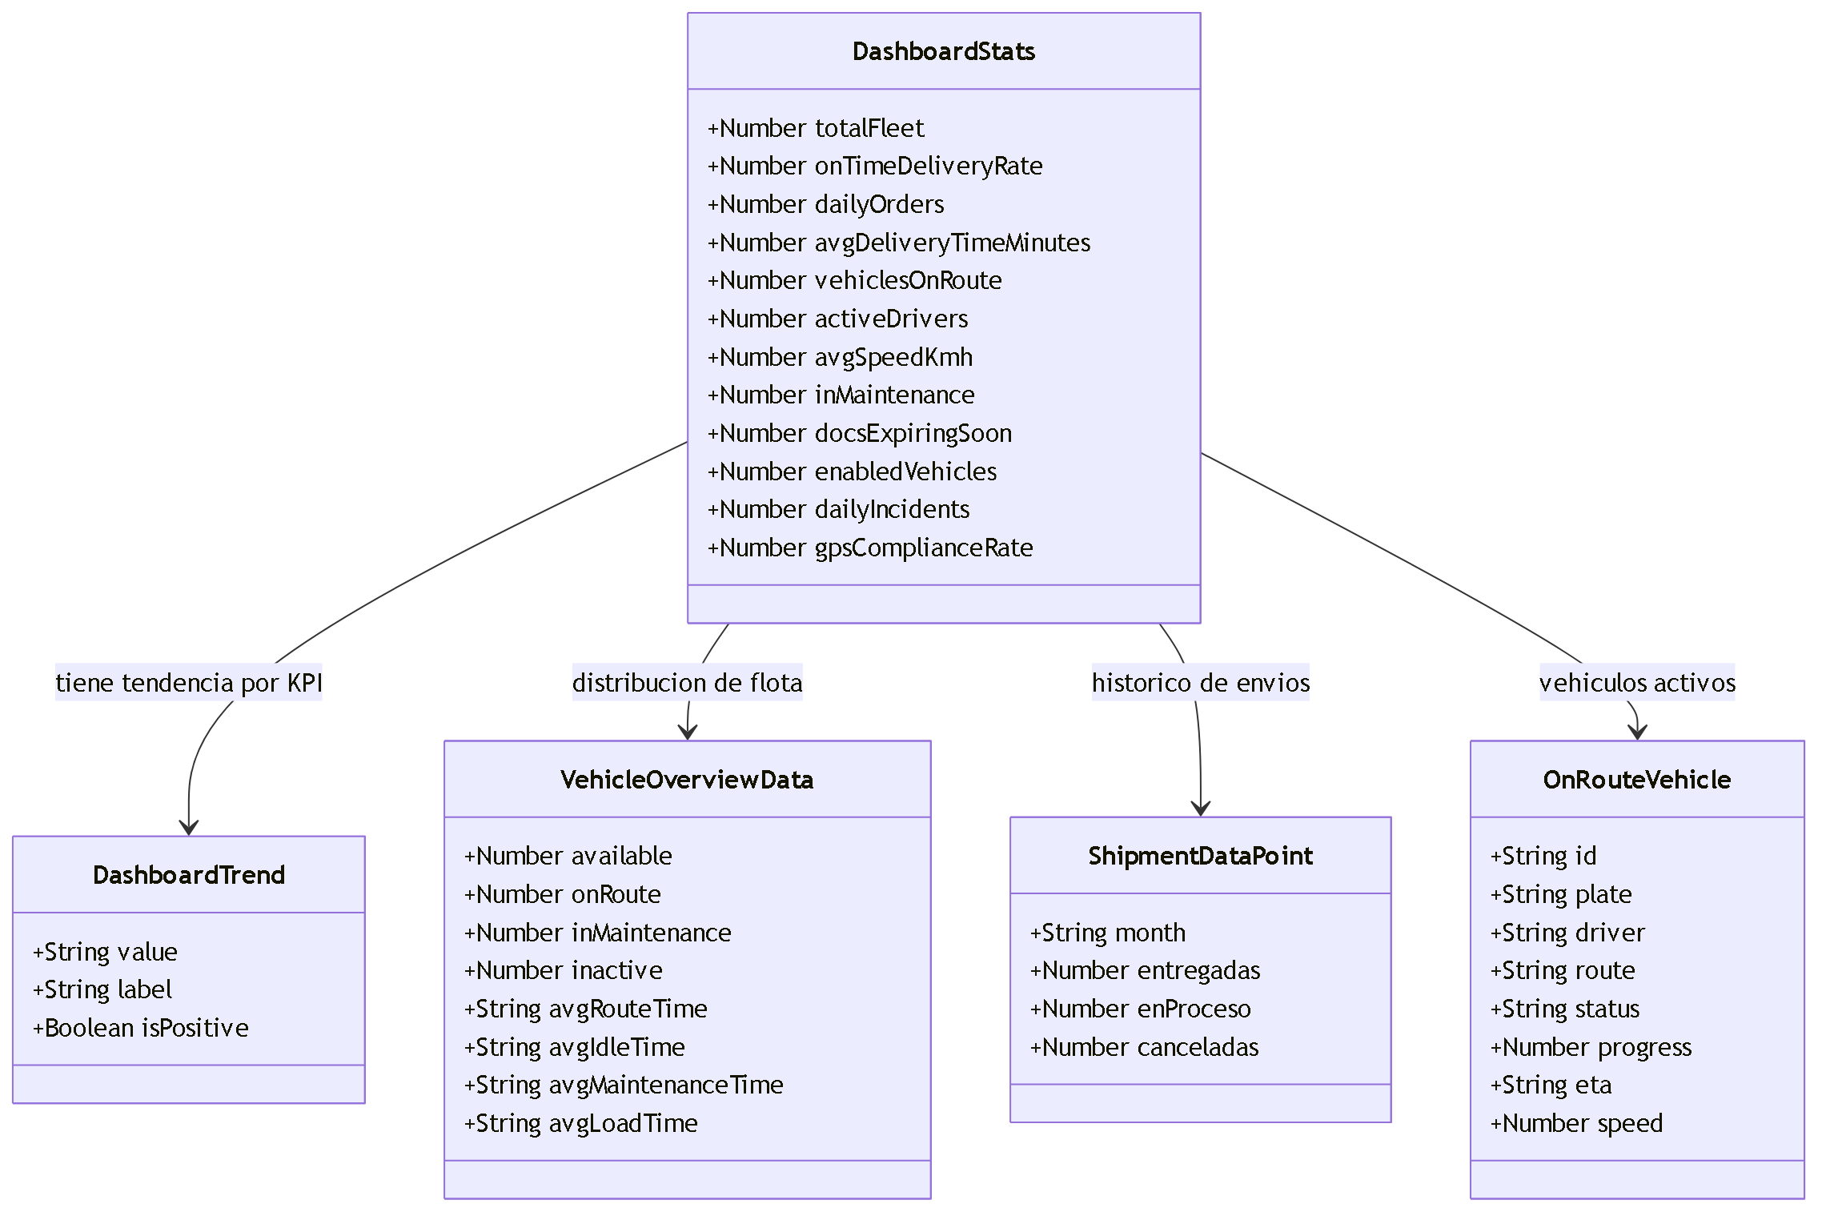
Fig 2. 2. Entidades del Dominio

3. Modelo de Base de Datos — PostgreSQL
Nota: El modulo Dashboard NO tiene tablas propias. Es un modulo de lectura que agrega datos de otros modulos mediante vistas materializadas o queries directas.
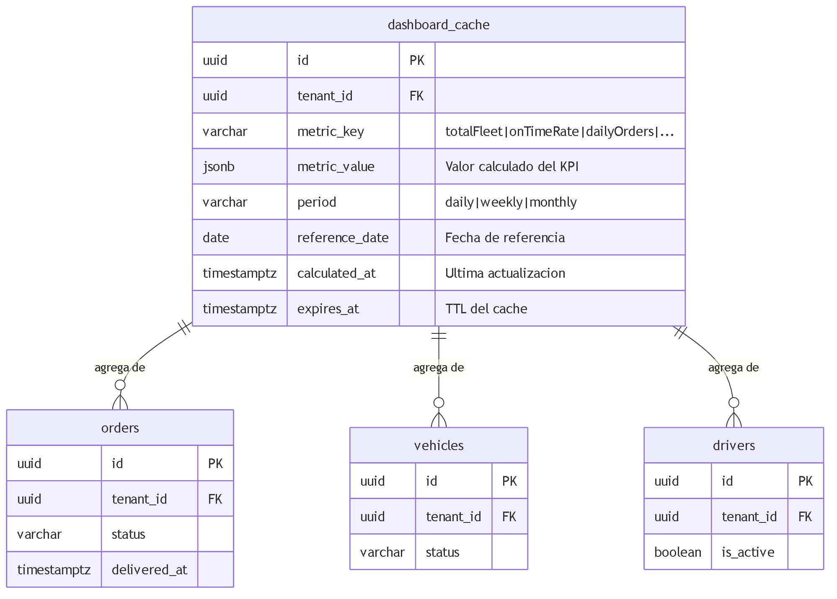
Fig 3. 3. Modelo de Base de Datos — PostgreSQL
Nota multi-tenant: Todas las consultas de agregacion filtran por tenant_id del JWT. El cache (si existe) se segmenta por tenant. Un tenant nunca ve metricas de otro tenant.
Nota de implementacion: El backend puede optar por: (a) calcular los KPIs en tiempo real con queries agregadas, o (b) usar una tabla dashboard_cache con TTL para metricas costosas. La decision depende del volumen de datos.

4. Fuentes de Datos y Agregaciones
El Dashboard consolida datos de 6 modulos. Cada KPI tiene una fuente y una logica de agregacion especifica:
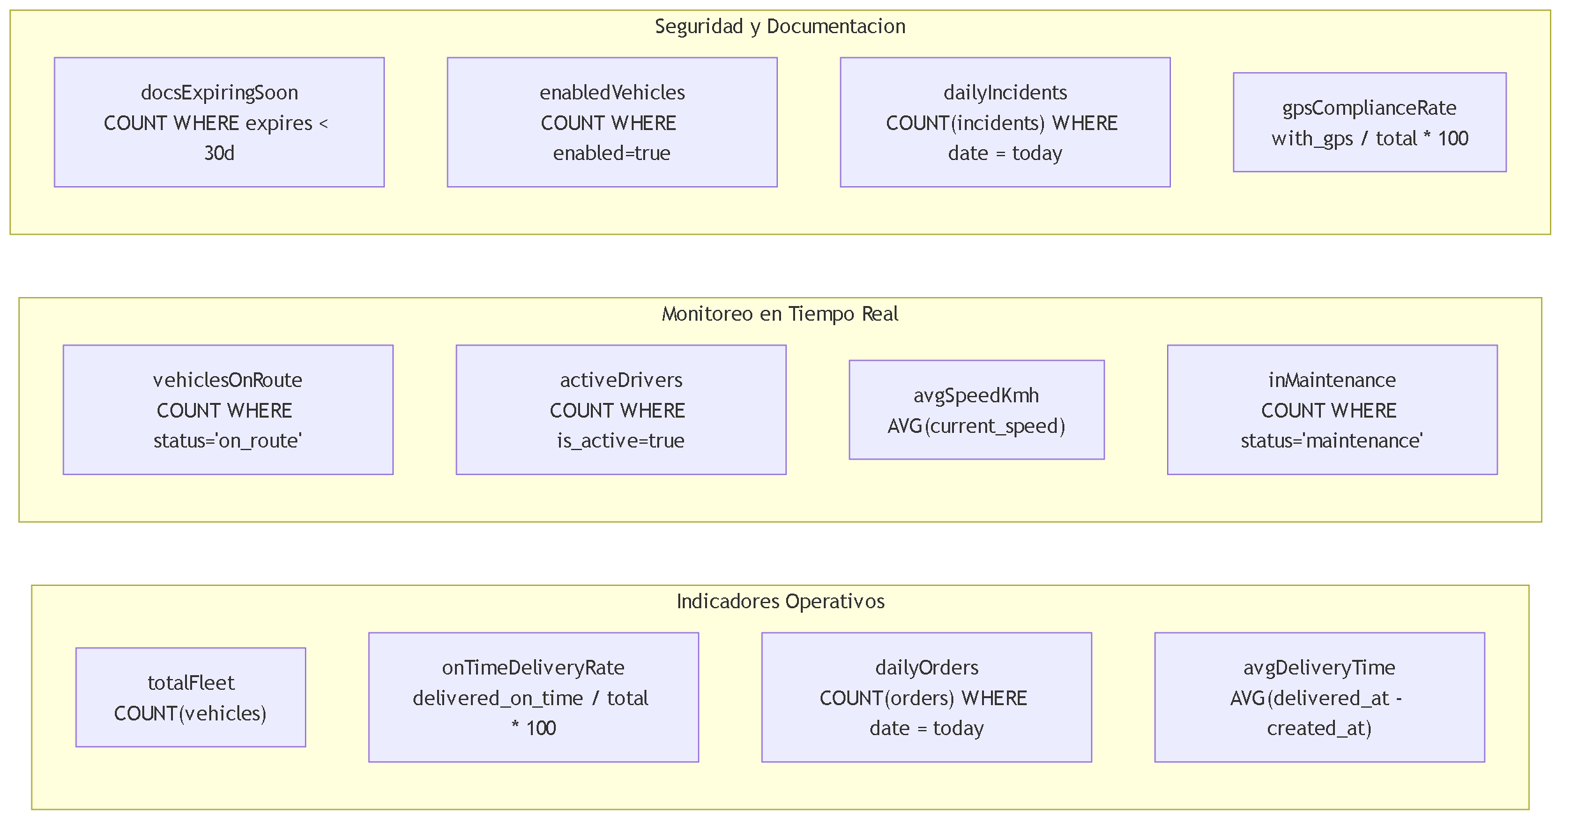
Fig 4. 4. Fuentes de Datos y Agregaciones

Tabla de fuentes por KPI

KPI | Fuente (Modulo) | Tabla/Vista | Agregacion | Periodo
totalFleet | Flota/Master | vehicles | COUNT(*) WHERE tenant_id = :t AND deleted_at IS NULL | Snapshot
onTimeDeliveryRate | Ordenes | orders | (delivered_on_time / total_delivered) * 100 | Diario
dailyOrders | Ordenes | orders | COUNT(*) WHERE created_at::date = :date | Diario
avgDeliveryTimeMinutes | Ordenes | orders | AVG(EXTRACT(EPOCH FROM (delivered_at - dispatched_at)) / 60) | Diario
vehiclesOnRoute | Monitoreo | vehicle_tracking | COUNT(*) WHERE status = 'on_route' | Tiempo real
activeDrivers | Flota/Master | drivers | COUNT(*) WHERE is_active = true | Snapshot
avgSpeedKmh | Monitoreo | vehicle_tracking | AVG(current_speed) WHERE status = 'on_route' | Tiempo real
inMaintenance | Mantenimiento | vehicles | COUNT(*) WHERE status = 'maintenance' | Snapshot
docsExpiringSoon | Documentos | vehicle_documents | COUNT(*) WHERE expiry_date < NOW() + INTERVAL '30 days' | Diario
enabledVehicles | Mantenimiento | vehicles | COUNT(*) WHERE operational_status = 'enabled' | Snapshot
dailyIncidents | Bitacora | bitacora_entries | COUNT(*) WHERE severity IN ('high','critical') AND date = today | Diario
gpsComplianceRate | Monitoreo | vehicle_tracking | (with_active_gps / total_vehicles) * 100 | Tiempo real

5. KPIs y Metricas

Seccion 1: Indicadores Operativos

KPI | Etiqueta UI | Unidad | Rango esperado | Trend
totalFleet | Flota Total | Unidades | 1 - 10,000 | vs mes anterior (+/- unidades)
onTimeDeliveryRate | Entregas a Tiempo | Porcentaje (%) | 0 - 100 | vs semana anterior (+/- %)
dailyOrders | Ordenes del Dia | Unidades | 0 - 1,000 | vs ayer (+/- unidades)
avgDeliveryTimeMinutes | Tiempo Promedio Entrega | Minutos | 0 - 480 | vs promedio (+/- minutos)

Seccion 2: Monitoreo en Tiempo Real

KPI | Etiqueta UI | Unidad | Rango esperado | Trend
vehiclesOnRoute | Vehiculos en Ruta | Unidades | 0 - totalFleet | % de la flota
activeDrivers | Conductores Activos | Unidades | 0 - total drivers | % disponibilidad
avgSpeedKmh | Velocidad Promedio | km/h | 0 - 120 | vs ayer (+/- km/h)
inMaintenance | En Mantenimiento | Unidades | 0 - totalFleet | vs semana anterior

Seccion 3: Seguridad y Documentacion

KPI | Etiqueta UI | Unidad | Rango esperado | Trend
docsExpiringSoon | Docs por Vencer | Unidades | 0 - 100 | esta semana
enabledVehicles | Vehiculos Habilitados | Unidades | 0 - totalFleet | % de la flota
dailyIncidents | Incidentes del Dia | Unidades | 0 - 50 | vs ayer
gpsComplianceRate | Cumplimiento GPS | Porcentaje (%) | 0 - 100 | vs mes anterior

Datos de Tendencia (Sparklines)
Cada KPI tiene un array historico de 7 valores para renderizar sparklines. El backend debe retornar los ultimos 7 periodos (dias o semanas segun el KPI).

Campo | Tipo | Descripcion
sparklines[key] | number[] | Array de 7 valores historicos para el KPI
trends[key].value | string | Texto de tendencia (ej: "+3", "-5m", "+2.1%")
trends[key].label | string | Contexto de la tendencia (ej: "vs mes anterior")
trends[key].isPositive | boolean | true si la tendencia es favorable

6. Vistas y Componentes Visuales

Distribucion de Flota (VehicleOverview)
Grafico tipo donut que muestra la distribucion de vehiculos por estado:

Campo | Tipo | Descripcion | Ejemplo
available | number | Porcentaje disponibles | 39.7
onRoute | number | Porcentaje en ruta | 28.3
inMaintenance | number | Porcentaje en mantenimiento | 17.4
inactive | number | Porcentaje inactivos | 14.6
avgRouteTime | string | Tiempo promedio en ruta | "2hr 10min"
avgIdleTime | string | Tiempo promedio inactivo | "45min"
avgMaintenanceTime | string | Tiempo promedio en mantenimiento | "1hr 30min"
avgLoadTime | string | Tiempo promedio de carga | "25min"

Estadisticas de Envios (ShipmentStatistics)
Grafico de barras apiladas mensual:

Campo | Tipo | Descripcion
month | string | Mes abreviado (Ene, Feb, ...)
entregadas | number | Ordenes entregadas en el mes
enProceso | number | Ordenes en proceso en el mes
canceladas | number | Ordenes canceladas en el mes
total | number | Suma total de todos los meses

Vehiculos en Ruta (OnRouteVehicles)
Tabla interactiva de vehiculos actualmente en ruta:

Campo | Tipo | Descripcion | Valores posibles
id | string | ID del vehiculo | UUID
plate | string | Placa del vehiculo | "ABC-123"
driver | string | Nombre del conductor | Texto
route | string | Ruta asignada | "Lima -> Arequipa"
status | string | Estado del viaje | on-time, delayed, ahead
progress | number | Porcentaje de avance | 0 - 100
eta | string | Hora estimada de llegada | "14:30"
speed | number | Velocidad actual (km/h) | 0 - 120

7. Tabla de Referencia Operativa de Datos
Nota: El Dashboard no tiene maquinas de estado ni transiciones propias. Esta seccion documenta el flujo de datos y las dependencias de actualizacion.

# | Dato | Origen | Frecuencia | Cache TTL | Endpoint
D-01 | DashboardStats (12 KPIs) | Multi-modulo | Cada request (o cache 1 min) | 60s | GET /api/dashboard/stats
D-02 | Trends (sparklines + labels) | Multi-modulo | Cada request (o cache 5 min) | 300s | GET /api/dashboard/stats (incluido)
D-03 | VehicleOverview (distribucion) | Flota + Monitoreo | Cada request (o cache 2 min) | 120s | GET /api/dashboard/vehicles/overview
D-04 | ShipmentData (historico mensual) | Ordenes | Cada request (o cache 1 hora) | 3600s | GET /api/dashboard/shipments
D-05 | OnRouteVehicles (tabla en vivo) | Monitoreo | Cada request (o polling 30s) | 30s | GET /api/dashboard/vehicles/on-route

8. Casos de Uso — Referencia Backend

CU-01: Consultar KPIs del Dashboard
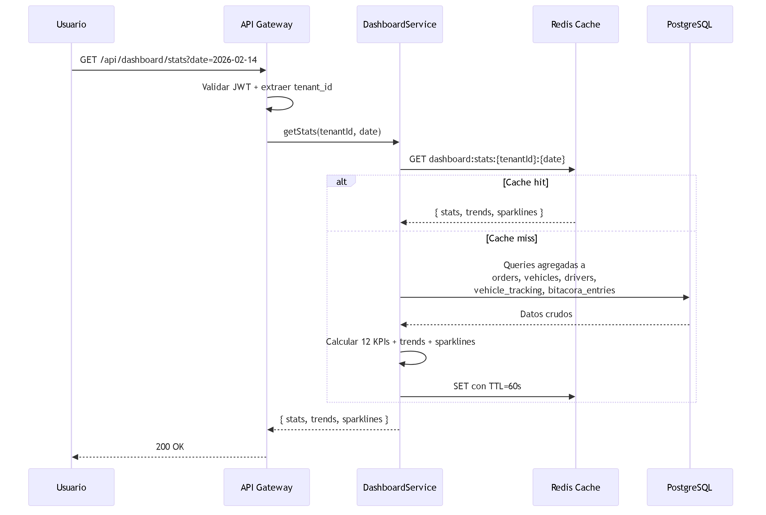
Fig 5. CU-01: Consultar KPIs del Dashboard

Campo | Detalle
Nombre | Consultar KPIs del Dashboard
Actor(es) | Owner, Usuario Maestro, Subusuario (si tiene permiso dashboard.read)
Precondiciones | PRE-01: Usuario autenticado con JWT valido. PRE-02: tenant_id extraido del token.
Flujo | 1. Usuario accede al Dashboard o cambia filtro de fecha. 2. API valida JWT y extrae tenant_id. 3. Se consulta cache; si miss, se ejecutan queries agregadas a multiples tablas. 4. Se calculan los 12 KPIs, tendencias y sparklines. 5. Se almacena en cache con TTL de 60 segundos. 6. Se retorna respuesta completa.
Resultado | Objeto con 12 KPIs, tendencias y sparklines para la fecha solicitada
Excepciones | 401 si JWT invalido; 403 si sin permiso dashboard.read

CU-02: Consultar Distribucion de Flota
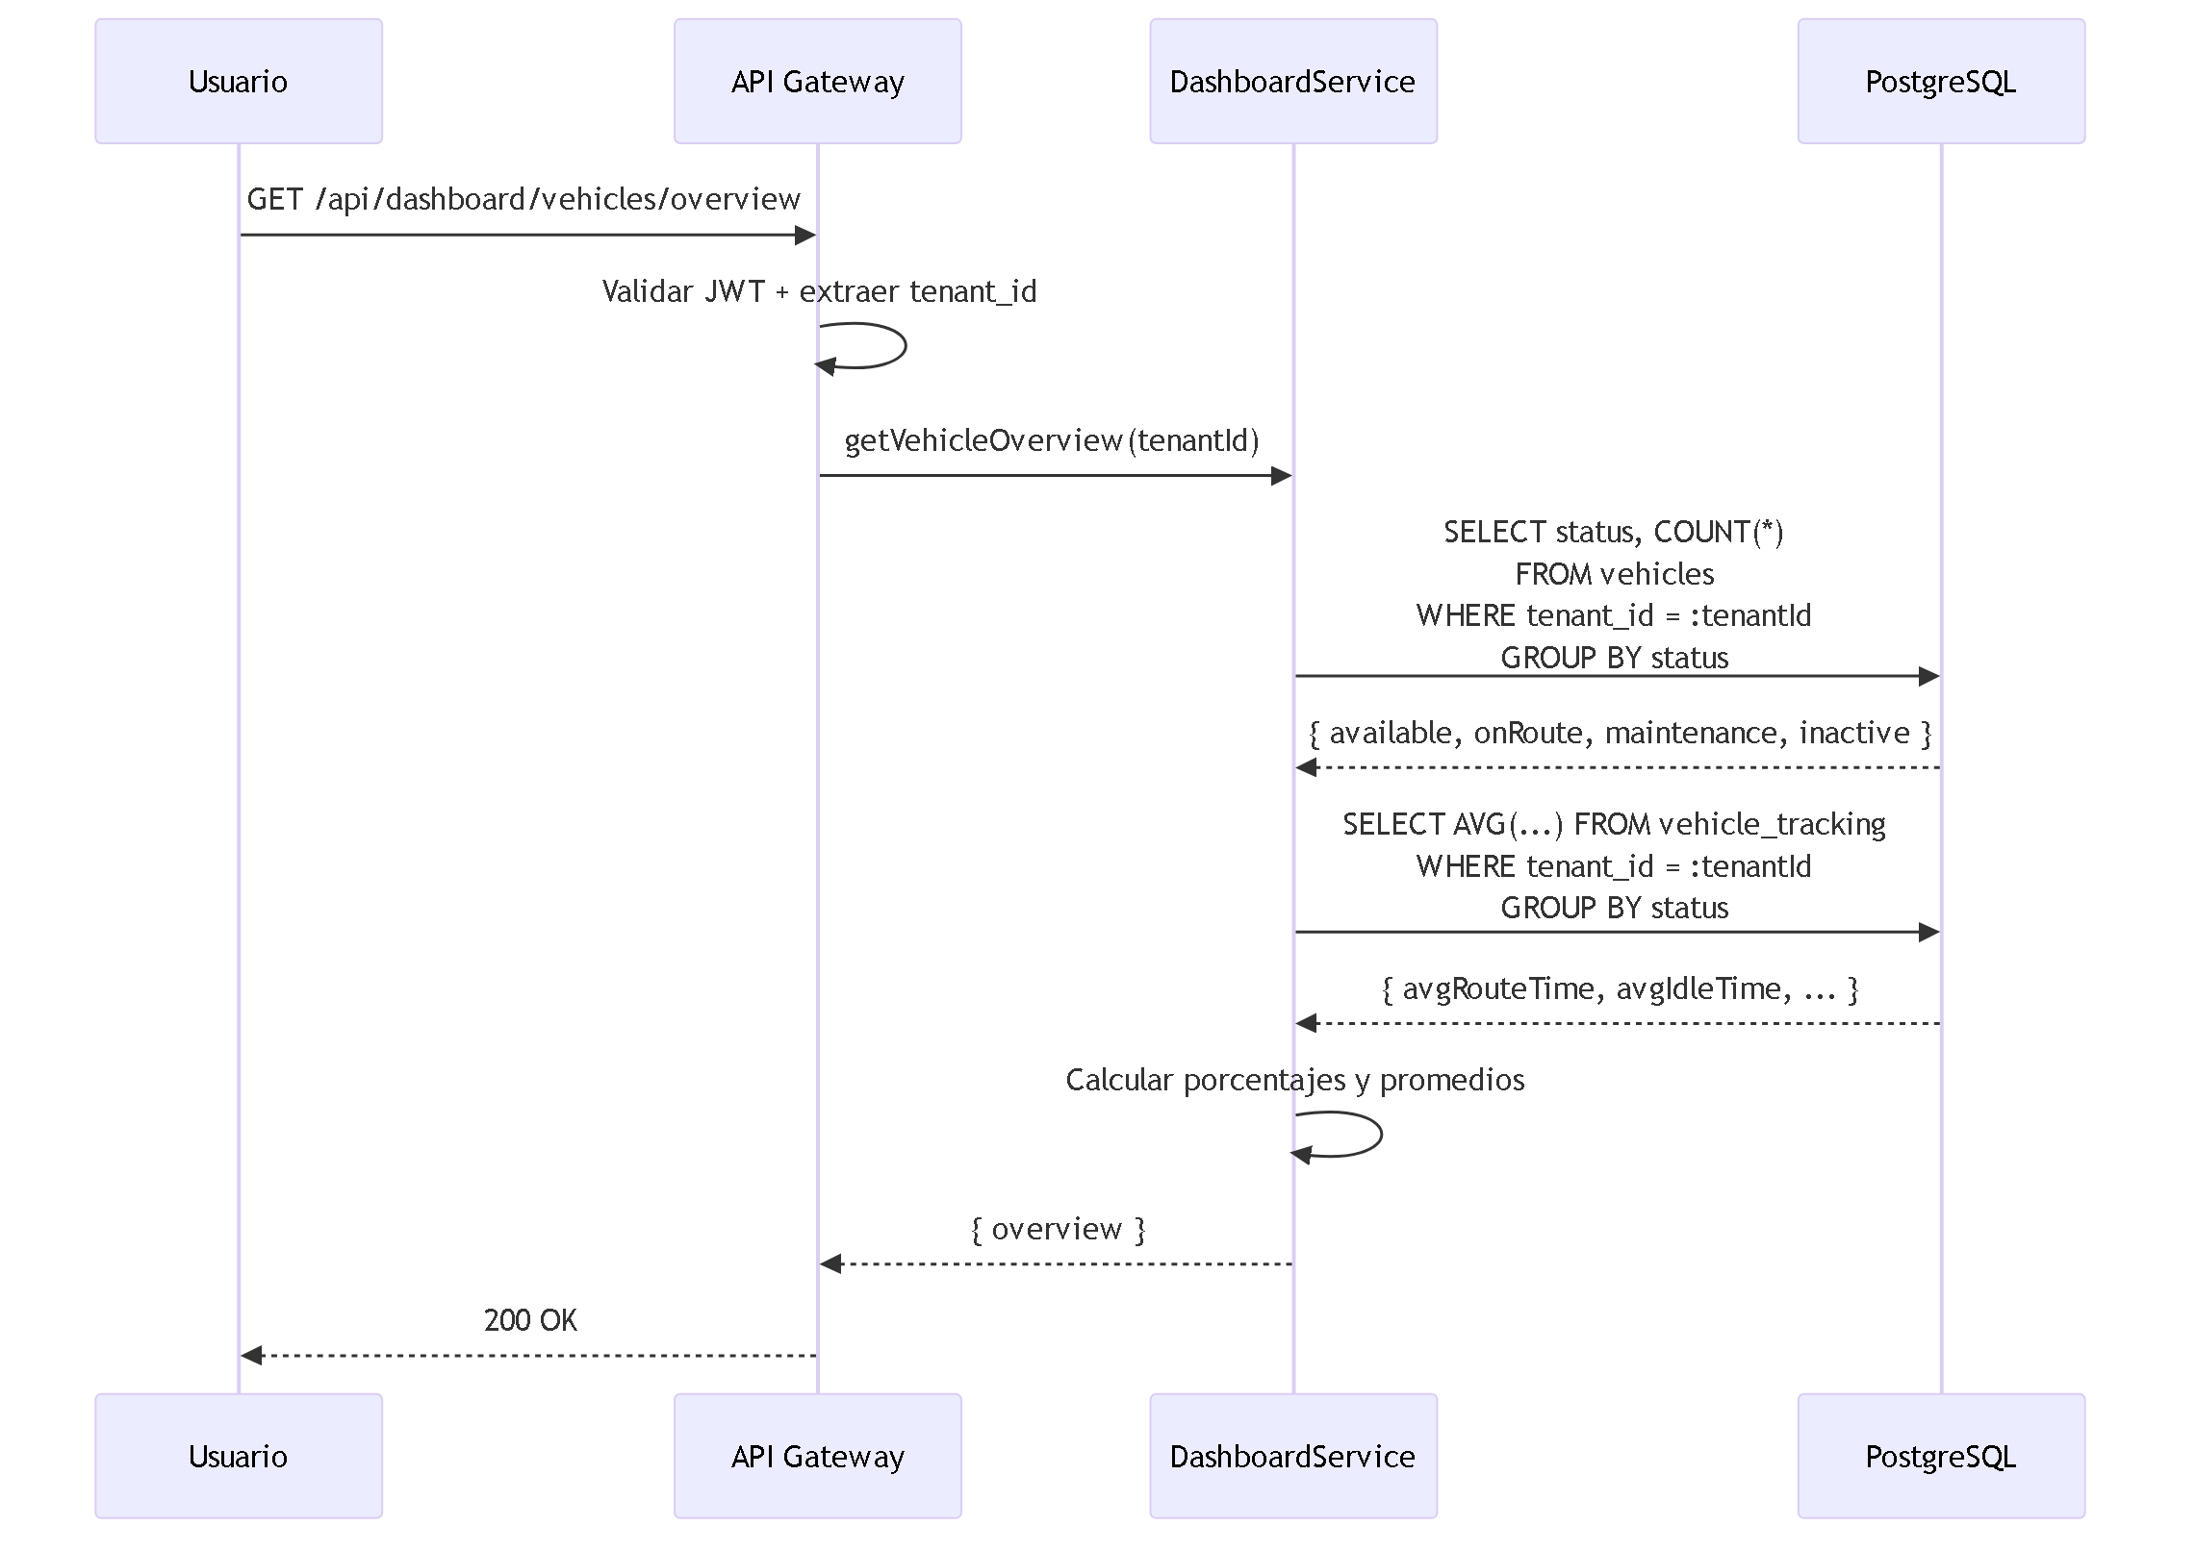
Fig 6. CU-02: Consultar Distribucion de Flota

Campo | Detalle
Nombre | Consultar Distribucion de Flota
Actor(es) | Owner, Usuario Maestro, Subusuario (si tiene permiso dashboard.read)
Precondiciones | PRE-01, PRE-02.
Flujo | 1. Se consulta la distribucion de vehiculos por estado. 2. Se calculan porcentajes y tiempos promedio. 3. Se retorna como VehicleOverviewData.
Resultado | Distribucion porcentual de flota con tiempos promedio
Excepciones | 401/403 si sin autenticacion o permiso

CU-03: Consultar Estadisticas de Envios
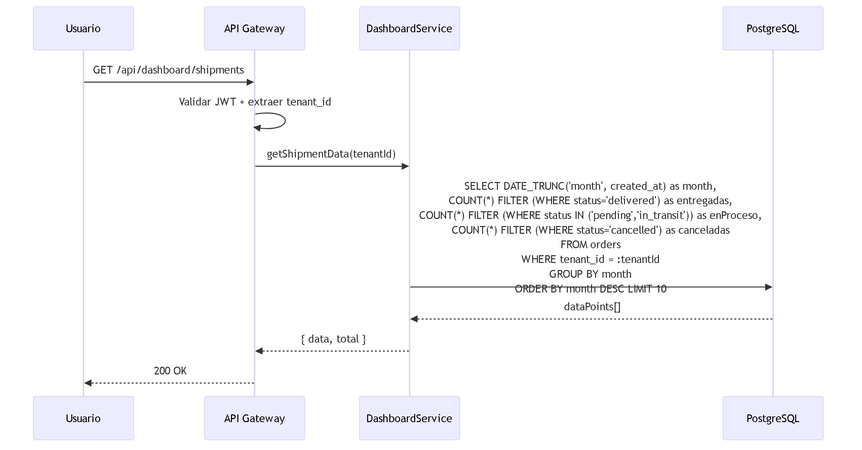
Fig 7. CU-03: Consultar Estadisticas de Envios

Campo | Detalle
Nombre | Consultar Estadisticas de Envios
Actor(es) | Owner, Usuario Maestro, Subusuario (si tiene permiso dashboard.read)
Precondiciones | PRE-01, PRE-02.
Flujo | 1. Se consultan ordenes agrupadas por mes. 2. Se clasifican por estado (entregadas, en proceso, canceladas). 3. Se retorna array de 10 meses con totales.
Resultado | Array de ShipmentDataPoint[] con total acumulado
Excepciones | 401/403 si sin autenticacion o permiso

CU-04: Consultar Vehiculos en Ruta
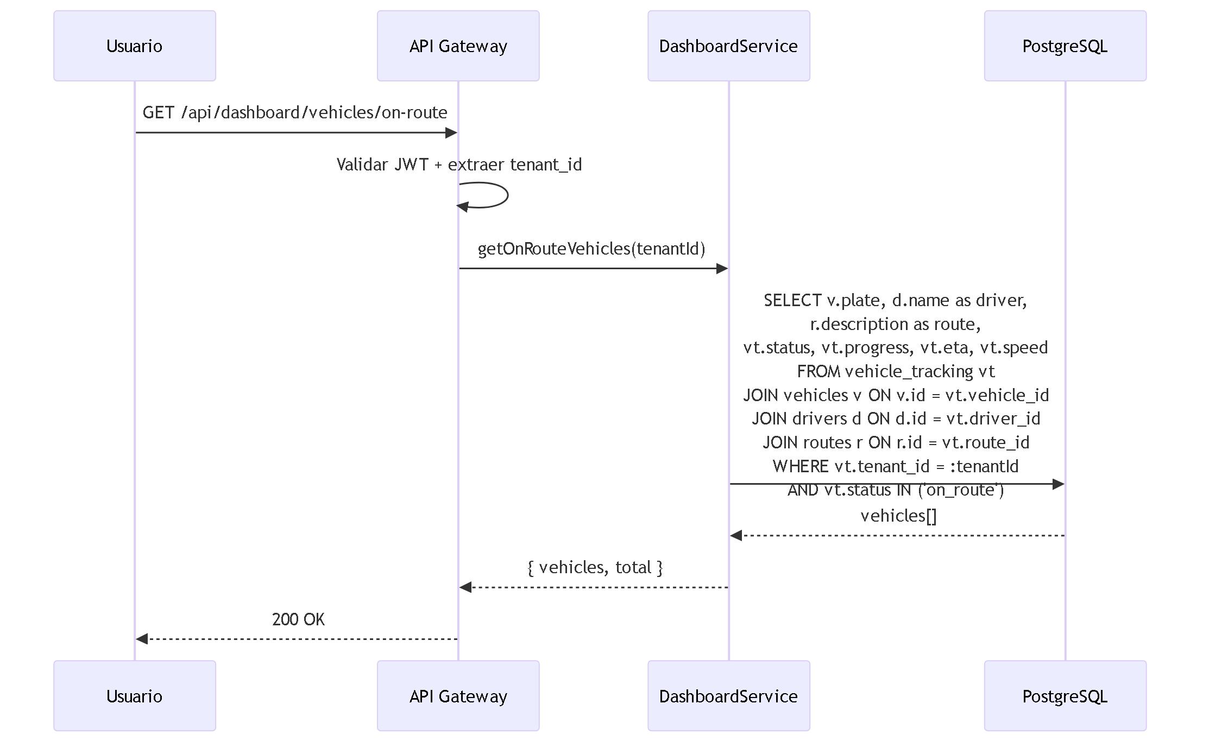
Fig 8. CU-04: Consultar Vehiculos en Ruta

Campo | Detalle
Nombre | Consultar Vehiculos en Ruta
Actor(es) | Owner, Usuario Maestro, Subusuario (si tiene permiso dashboard.read)
Precondiciones | PRE-01, PRE-02.
Flujo | 1. Se consultan vehiculos con estado on_route. 2. Se enriquece con datos de conductor y ruta. 3. Se retorna lista con progreso, ETA y velocidad.
Resultado | Lista de OnRouteVehicle[] con total de vehiculos en ruta
Excepciones | 401/403 si sin autenticacion o permiso

9. Endpoints API REST

ID | Metodo | Ruta | Descripcion | Request Body / Params | Response | CU
E-01 | GET | /api/dashboard/stats | Obtener 12 KPIs + trends + sparklines | Query: date (opcional, default=hoy) | { stats: DashboardStats, trends: Record<string, DashboardTrend>, sparklines: Record<string, number[]> } | CU-01
E-02 | GET | /api/dashboard/vehicles/overview | Distribucion de flota por estado | (ninguno) | { data: VehicleOverviewData } | CU-02
E-03 | GET | /api/dashboard/shipments | Historico de envios por mes | (ninguno) | { data: ShipmentDataPoint[], total: number } | CU-03
E-04 | GET | /api/dashboard/vehicles/on-route | Vehiculos actualmente en ruta | (ninguno) | { vehicles: OnRouteVehicle[], total: number } | CU-04

10. Eventos de Dominio
Nota: El Dashboard es un modulo de solo lectura. No produce eventos de dominio propios. Sin embargo, CONSUME eventos de otros modulos para invalidar su cache:

ID | Evento consumido | Origen | Accion en Dashboard
EV-01 | order.created | Ordenes | Invalidar cache de dailyOrders, shipmentData
EV-02 | order.delivered | Ordenes | Invalidar cache de onTimeDeliveryRate, avgDeliveryTime
EV-03 | order.cancelled | Ordenes | Invalidar cache de shipmentData
EV-04 | vehicle.status_changed | Flota | Invalidar cache de vehicleOverview, totalFleet
EV-05 | monitoring.position_updated | Monitoreo | Actualizar vehiclesOnRoute, avgSpeed (si usa push)
EV-06 | maintenance.work_order_created | Mantenimiento | Invalidar cache de inMaintenance
EV-07 | bitacora.entry.created | Bitacora | Invalidar cache de dailyIncidents
EV-08 | document.expiry_warning | Documentos | Invalidar cache de docsExpiringSoon

11. Reglas de Negocio Clave

ID | Regla | Detalle
R-01 | Multi-tenant obligatorio | Todas las agregaciones filtran por tenant_id del JWT. Un tenant solo ve sus propias metricas.
R-02 | Dashboard es de solo lectura | No se permiten operaciones de escritura desde el Dashboard. Toda modificacion de datos se hace desde el modulo correspondiente.
R-03 | Filtro de fecha aplica solo a KPIs diarios | Los KPIs de tipo "snapshot" (totalFleet, enabledVehicles, etc.) no se ven afectados por el filtro de fecha. Solo los KPIs diarios (dailyOrders, dailyIncidents, onTimeDeliveryRate) cambian.
R-04 | Cache es opcional pero recomendado | Para tenants con alto volumen de datos (>1000 vehiculos), se recomienda cache con TTL de 60s para stats, 120s para vehicleOverview, y 30s para onRouteVehicles.
R-05 | Sparklines siempre retornan 7 valores | El array de sparklines debe tener exactamente 7 valores historicos. Si no hay datos suficientes, se rellena con ceros a la izquierda.
R-06 | onTimeDeliveryRate se calcula sobre entregas completadas | Solo las ordenes con status delivered entran en el calculo. Las ordenes pendientes o canceladas no afectan esta metrica.
R-07 | Vehiculos en ruta es tiempo real | La tabla de vehiculos en ruta muestra el estado actual. No hay historico. El frontend puede implementar polling cada 30 segundos.
R-08 | Porcentajes de VehicleOverview suman 100 | Los 4 campos (available, onRoute, inMaintenance, inactive) deben sumar 100%. El backend debe garantizar esta invariante.
R-09 | ShipmentData retorna maximo 10 meses | Para limitar el volumen de datos, se retornan los ultimos 10 meses. Si se necesita mas historico, se debe usar el modulo de Reportes.

12. Catalogo de Errores HTTP

Codigo | Tipo | Detalle | Causa tipica
400 | Bad Request | Parametro de fecha invalido | Formato de fecha incorrecto en query param date
401 | Unauthorized | Token JWT ausente o expirado | Sesion expirada, falta header Authorization
403 | Forbidden | Sin permiso para consultar dashboard | Subusuario sin permiso dashboard.read
500 | Internal Server Error | Error inesperado del servidor | Fallo en DB, timeout en queries agregadas
503 | Service Unavailable | Servicio temporalmente no disponible | Cache Redis caido, dependencia de modulo no responde

13. Permisos RBAC
Jerarquia de roles (modelo Edson):

Rol | Descripcion
Owner | Proveedor/Super Admin del TMS. Acceso total a todas las funcionalidades de la plataforma y todos los tenants.
Usuario Maestro | Administrador del tenant (empresa cliente). Control total dentro de su empresa: gestiona usuarios, configura permisos, opera todos los modulos habilitados.
Subusuario | Operador con permisos configurables. Solo puede realizar las acciones que el Usuario Maestro le haya asignado explicitamente.

Leyenda de permisos:

Simbolo | Significado
Si | Permitido
Configurable | Permitido si el Usuario Maestro le asigno el permiso al Subusuario
No | Denegado

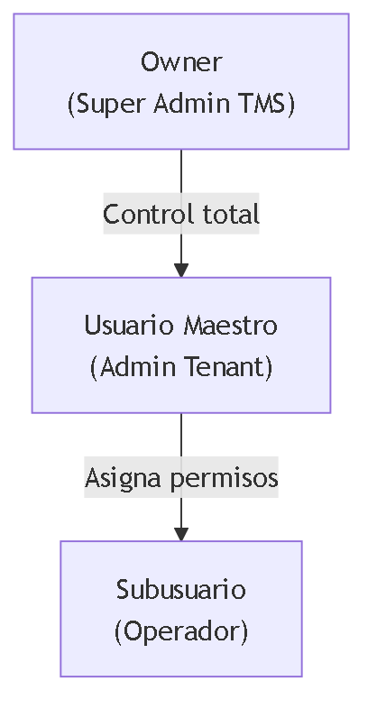
Fig 9. 13. Permisos RBAC

Tabla de Permisos — Modulo Dashboard

Permiso | Recurso.Accion | Owner | Usuario Maestro | Subusuario
Ver dashboard completo | dashboard.read | Si | Si | Configurable
Ver KPIs operativos | dashboard.stats | Si | Si | Configurable
Ver distribucion de flota | dashboard.vehicles | Si | Si | Configurable
Ver estadisticas de envios | dashboard.shipments | Si | Si | Configurable
Ver vehiculos en ruta | dashboard.on_route | Si | Si | Configurable

Nota: El Dashboard es un modulo de solo lectura. No existen permisos de escritura. El Subusuario necesita al menos dashboard.read para acceder a la pagina principal del TMS.

14. Diagrama de Componentes
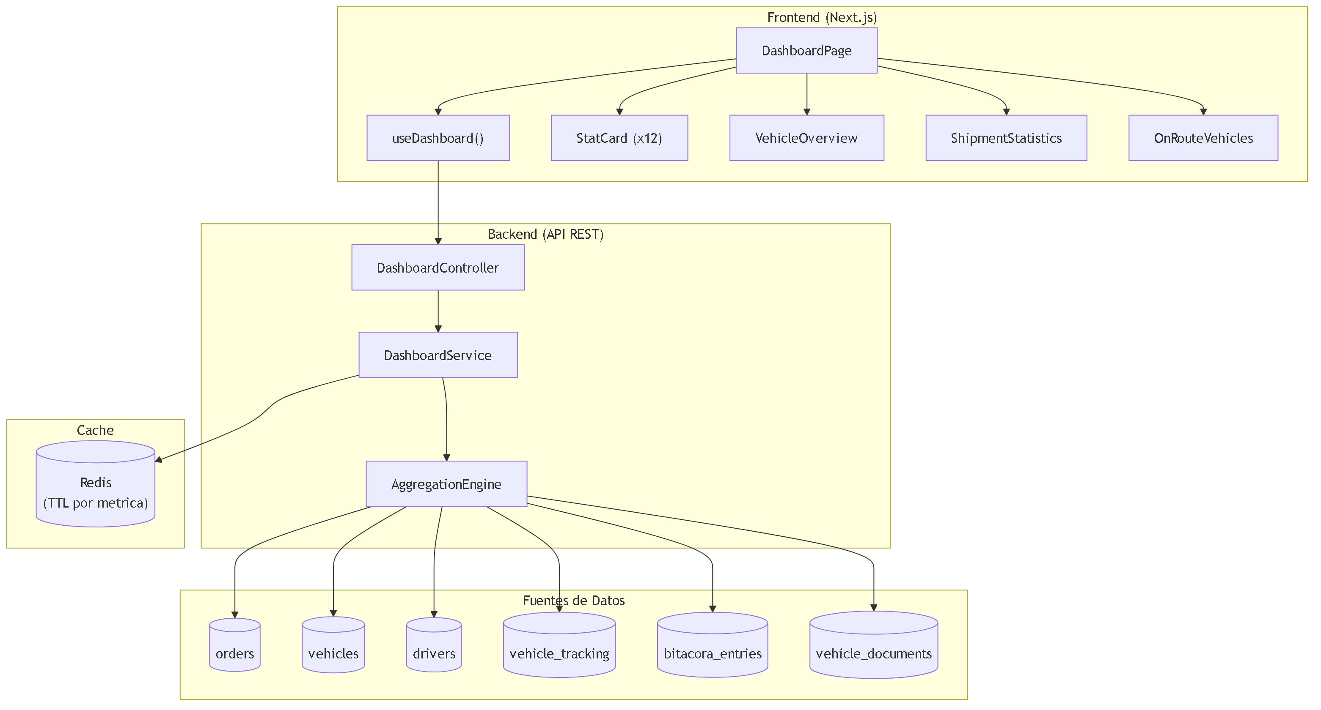
Fig 10. 14. Diagrama de Componentes

15. Diagrama de Despliegue
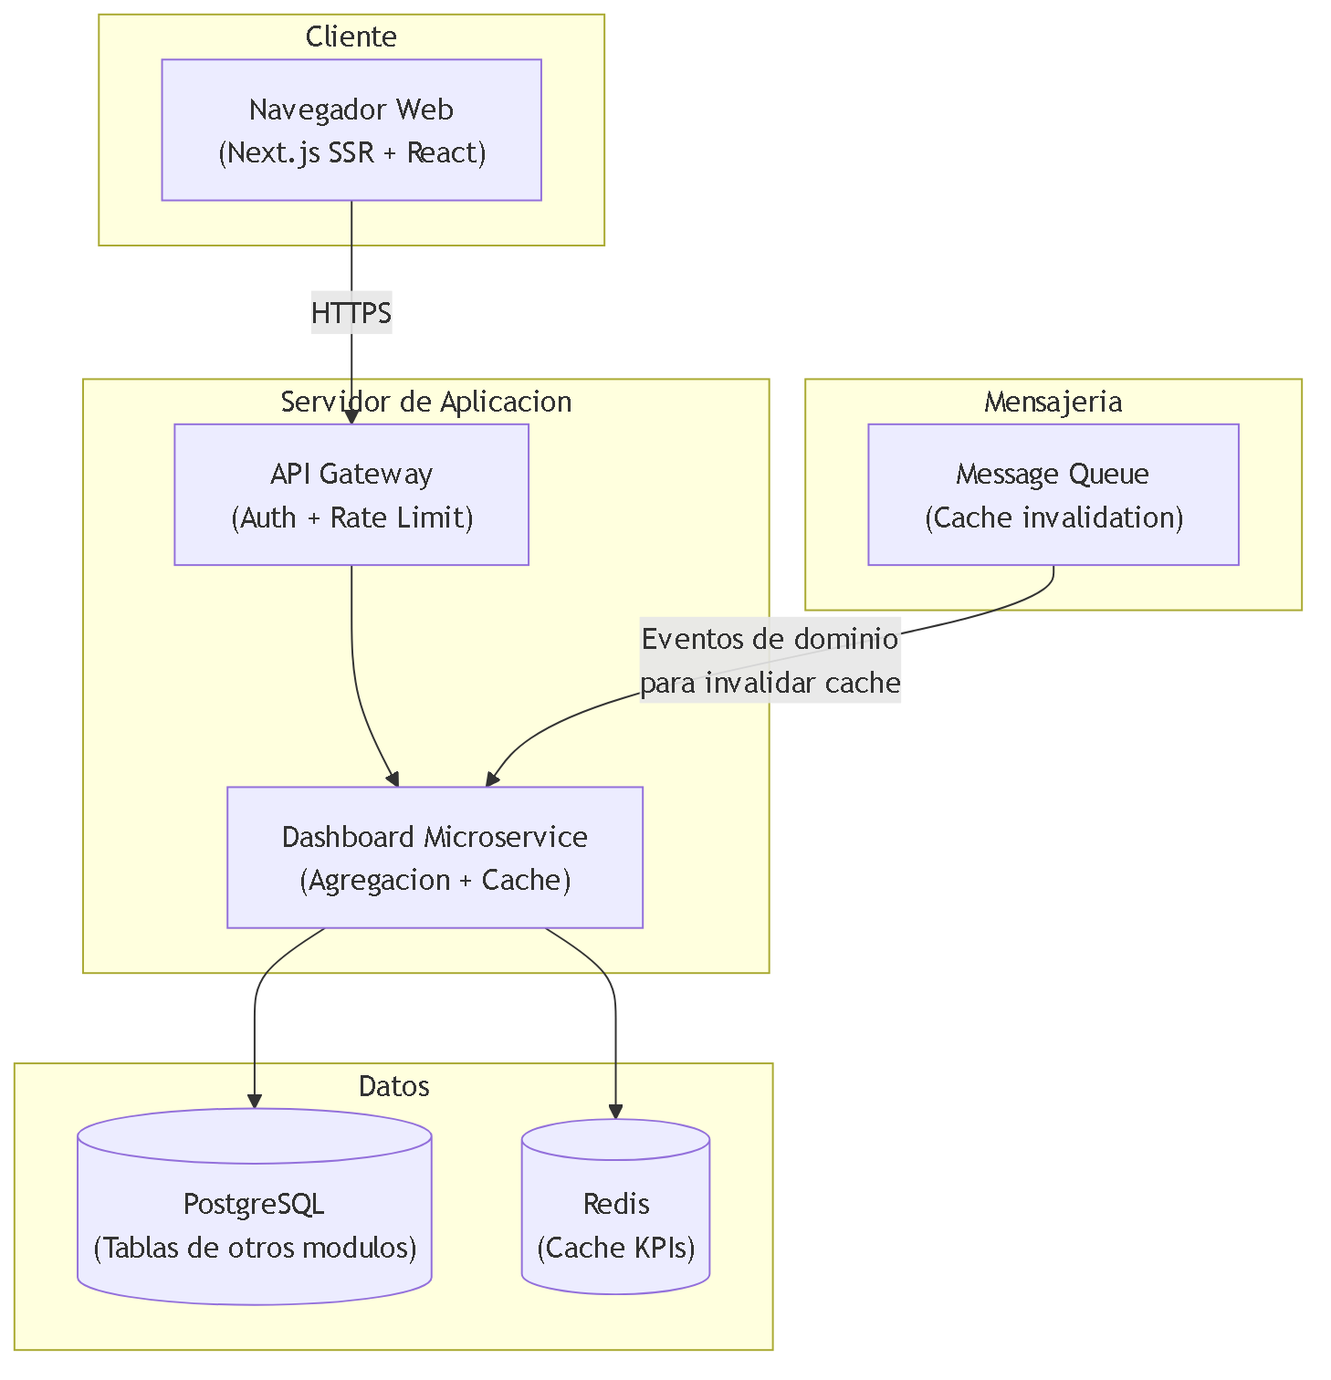
Fig 11. 15. Diagrama de Despliegue

Nota final: Este documento es una referencia operativa para desarrollo frontend y backend. El Dashboard es un modulo de solo lectura que agrega datos de multiples modulos. Todos los endpoints requieren autenticacion via JWT y filtraje automatico por tenant_id. Para detalles de implementacion, consultar: src/hooks/useDashboard.ts, src/mocks/dashboard.mock.ts, src/app/(dashboard)/page.tsx.

